**Equivalencia de Automatas**

María Camila Lenis

Alejandro Barrera

**Lenguaje de programación usado:** Python 3.7 based Conda

**Dependencias:**

* PyQt5

**Anotaciones:** El programa no posee interfaz gráfica. Se ejectuta en la terminal.

**Guía de uso:**

1. Ejectute el archivo src/main.py
2. Primero tipo de automata: 0 para Mealy y 1 para Moore

***Para automata de Mealy***

1. Ingrese el alfabeto de estados del primer automata separado por espacios
2. Ingrese los estimulos separados por espacios
3. Ingrese el alfabeto de respuestas separados por espacios
4. Ingrese numero de transiciones
5. Esto se repetirá dependiendo del numero de transiciones digitadas: ingrese la tupla de la transición en el siguiente orden separados por espacios
   1. Estimulo
   2. Estado inicial
   3. Estado final
   4. Respuesta
6. Repita los mismos pasos con el siguiente automata

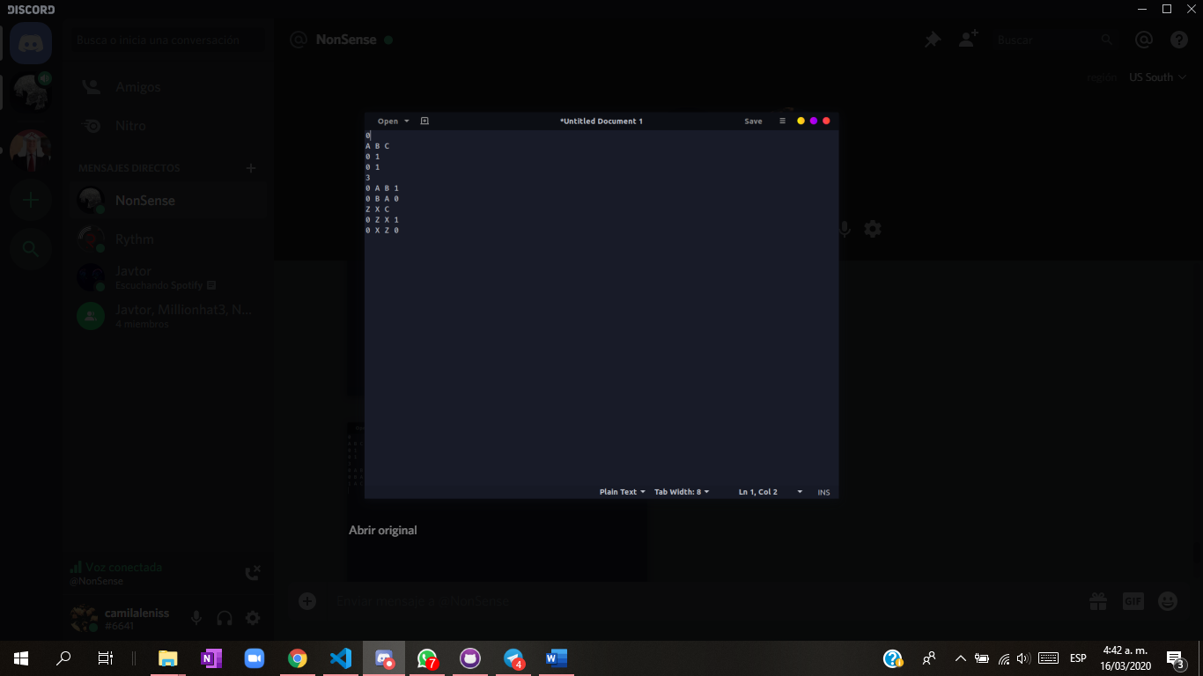

***Para automata de Moore***

1. Ingrese el alfabeto de estados del primer automata separado por espacios
2. Ingrese los estimulos separados por espacios
3. Ingrese el alfabeto de respuestas separados por espacios
4. Ingrese número de respuestas
5. Esto se repetirá dependiendo del número de respuestas digitadas: ingrese la tupla de respuestas en el siguiente orden separados por espacios
   1. Estado
   2. Respuesta
6. Ingrese el numero de transiciones del automata
7. Esto se repetirá dependiendo del número de transiciones digitadas: ingrese la tupla de la transición en el siguiente orden separados por espacios
   1. Estimulo
   2. Estado inicial
   3. Estado final
8. Repita los mismos pasos con el siguiente automata

El programa le dará la respuesta que podrá ser, dependiendo del caso:

* They are equivalent
* They are not equivalent